

ADICIÓN DE FRACCIONES CON IGUAL DENOMINADOR
Se suman los numeradores y se conserva el mismo denominador.

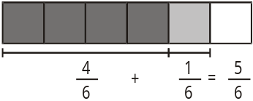

1. Completa las adiciones de fracciones:

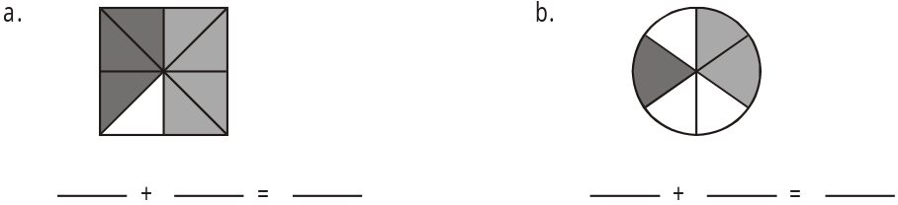

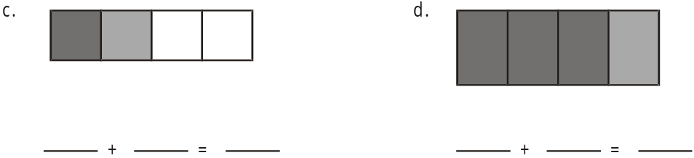

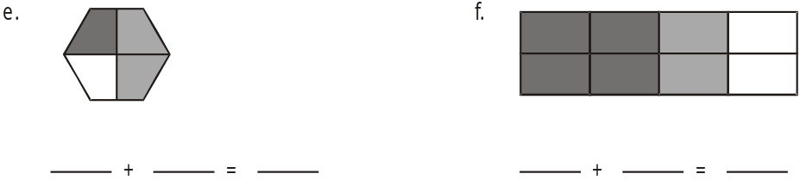

2. Sumar:
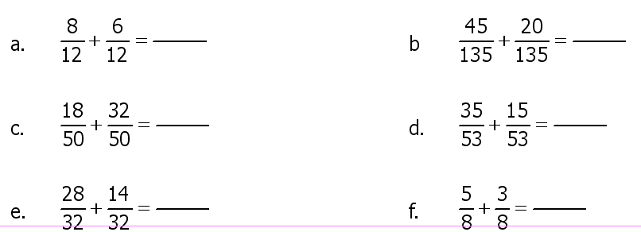

ADICIÓN DE FRACCIONES CON DIFERENTE DENOMINADOR
Veamos:

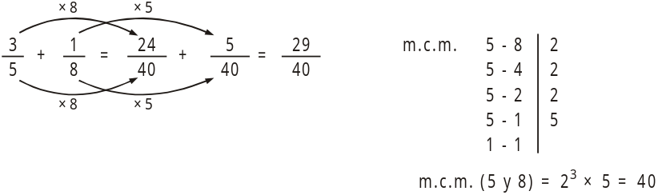

¡AHORA HAZLO TÚ!

1. Resuelve las siguientes adiciones:

a. 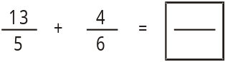

b. 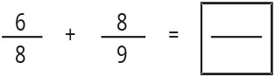

c. 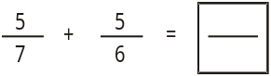

d 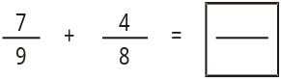

e. 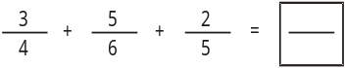

f. 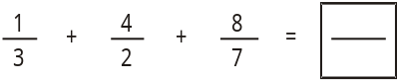

g 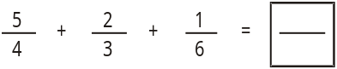

SUSTRACCIÓN DE FRACCIONES DE IGUAL DENOMINADOR
Se restan los numeradores y se conserva el mismo denominador.

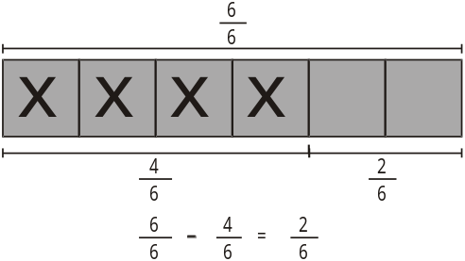
1. Completa:

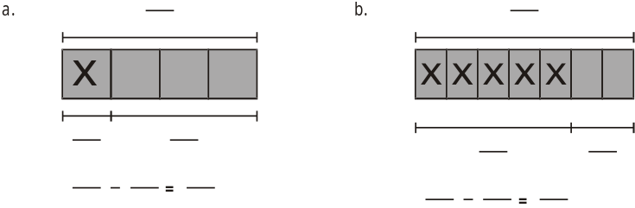

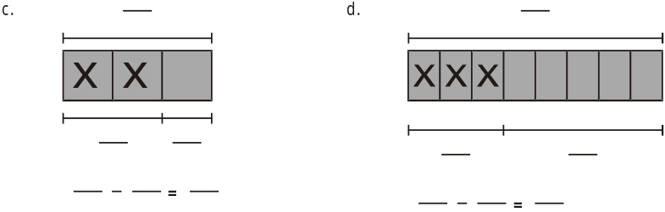

2. Restar:

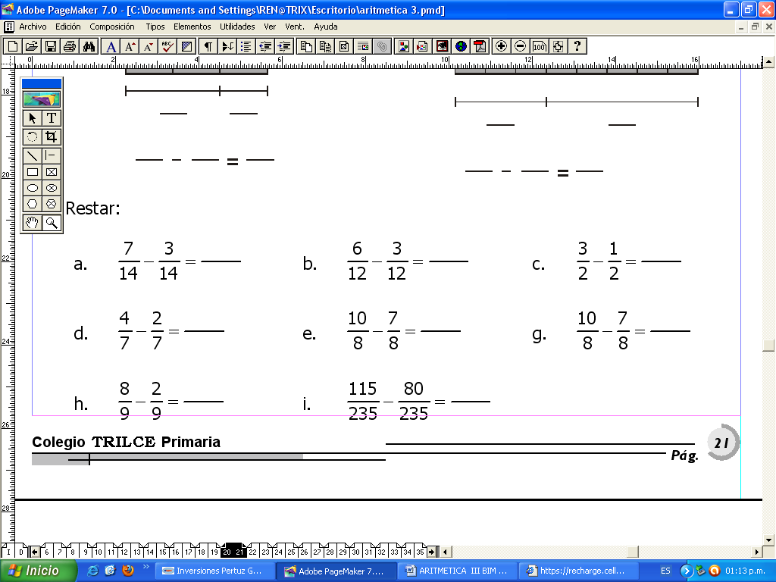

SUSTRACCIÓN DE FRACCIONES CON DIFERENTE DENOMINADOR
Veamos:
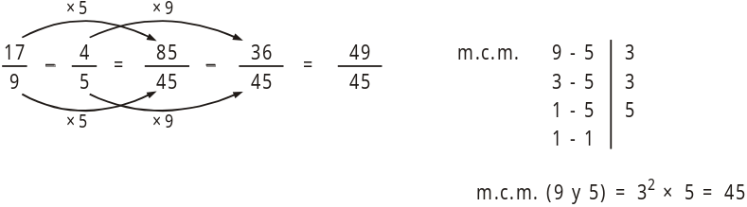

¡AHORA HAZLO TÚ!

1. Resuelve las siguientes sustracciones:

a. 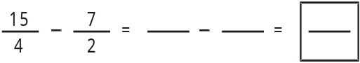

b. 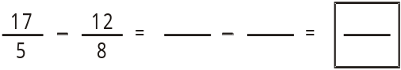

c. 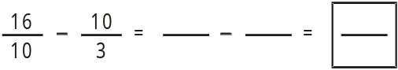

d. 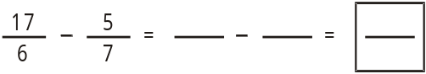

e. 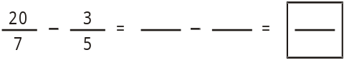

f. 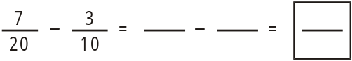

Un poquito más . . .

1. Halla el resultado de las siguientes operaciones:

a. 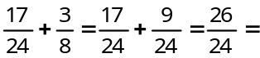 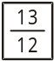

b. 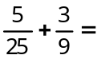

c. 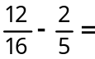

d. 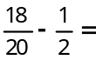

e. 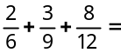

f. 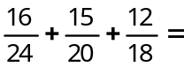

g. 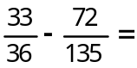

h. 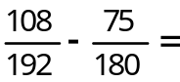

¡Algunos problemitas!

1. La mamá de Nataly compró dos retazos de la misma tela. Uno medía  de metro y el otro 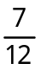 de metro. ¿Cuántos metros de tela compró?

2. El papá de Vanessa compró los  de una finca y vendió . ¿Qué parte le queda?

3. Karina recibió los de un pastel y Pedro los 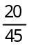. ¿Qué parte del pastel recibieron entre los dos?

4. De los 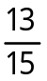 de un tanque de agua se han consumido  . ¿Qué parte queda?

5. Manuel vende un terreno de la siguiente manera: a Fidel le vende del terreno, a Luis le vende  de terreno. ¿Qué cantidad de terreno vendió?

6. Vanessa pinta una varilla de la siguiente manera: las partes lo pinta de azul, la parte la pinta de amarillo y lo restante lo pinta de rojo. ¿Qué parte de la varilla pintó de rojo?

